小一班今日动态3.27
来园：
今日来园21人,4人事假。
小朋友们都能愉快入园，主动跟老师问好，打招呼，来到教室门口，小朋友们能有序签到、放物品，准备户外。
户外活动：
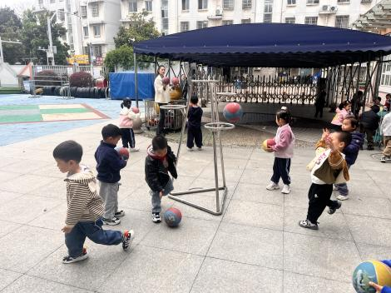 | 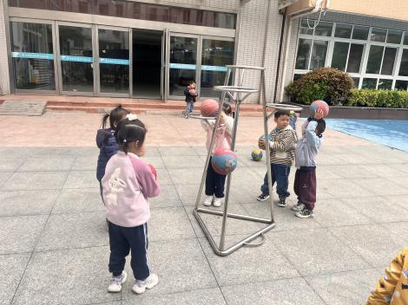 | 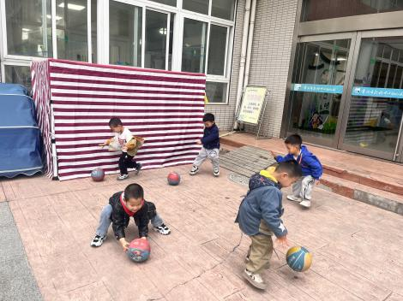
今天我们一起玩了皮球，大家在游戏中遵守游戏规则，注意安全，保护好自己，也能在老师的提示下，喝水休息，及时脱外套。丁汝成、何颖艺要注意不在游戏中爬上高处，做危险的动作。
集体活动：
语言：花路
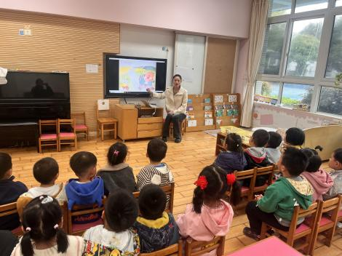 | 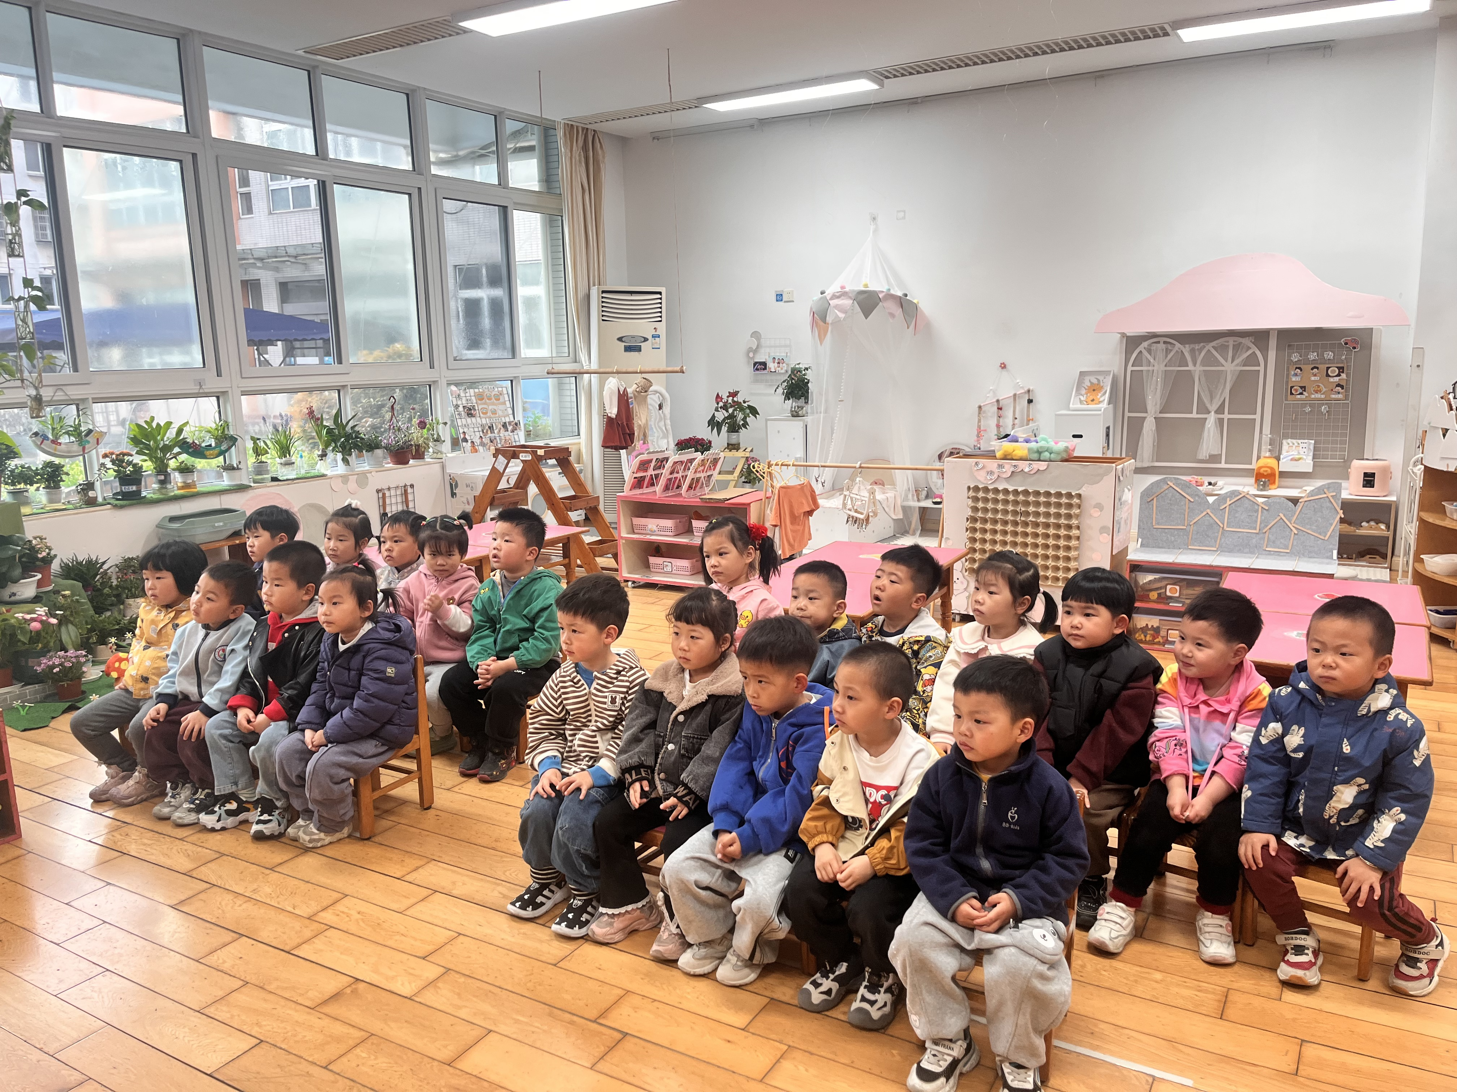 | 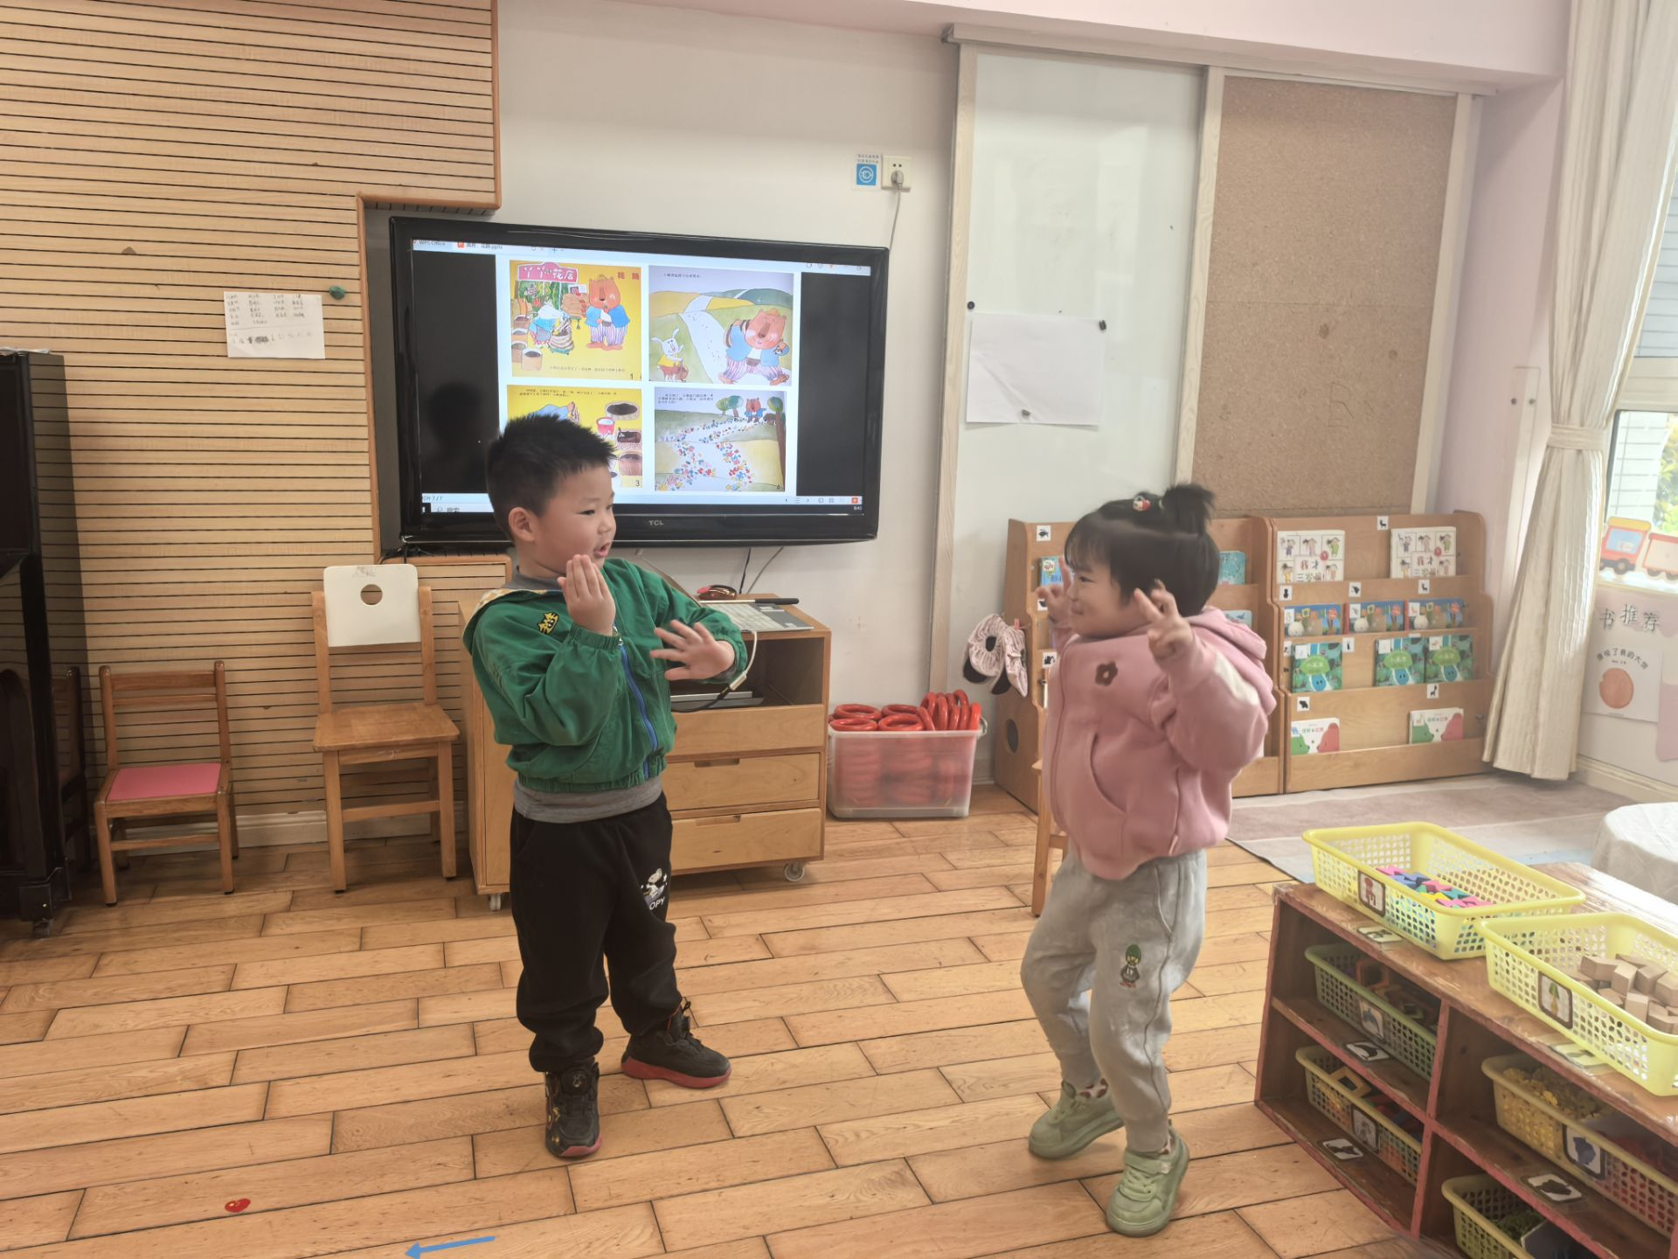
《花路》是一则生动形象，情节有趣的故事，故事讲述了小熊去花店买种子，因袋子有个洞，无意间种子全掉在了门前的小路上，当春天到来后，门前出现了一条开满鲜花的小路，内容蕴涵了“无心插柳柳成荫”的趣味。这则小故事讲述的内容与季节相符，让幼儿更容易去感受理解故事内容。活动中徐凌琨、韩景宸、蒋清远、隋浩宇、张烁、刘珺玮、颜泽楷、叶兴泽、李潇然、奚禾、李青、丁汝成、杨若萱、白小沐、张玉宛、黄埕子、恽佳阳、郭预、何颖艺、孙嘉芮、范奕菱喜爱听童话故事，能根据画面理解故事内容，用简短的语言表达自己的想法，体会故事中美好的情感。

区域游戏：
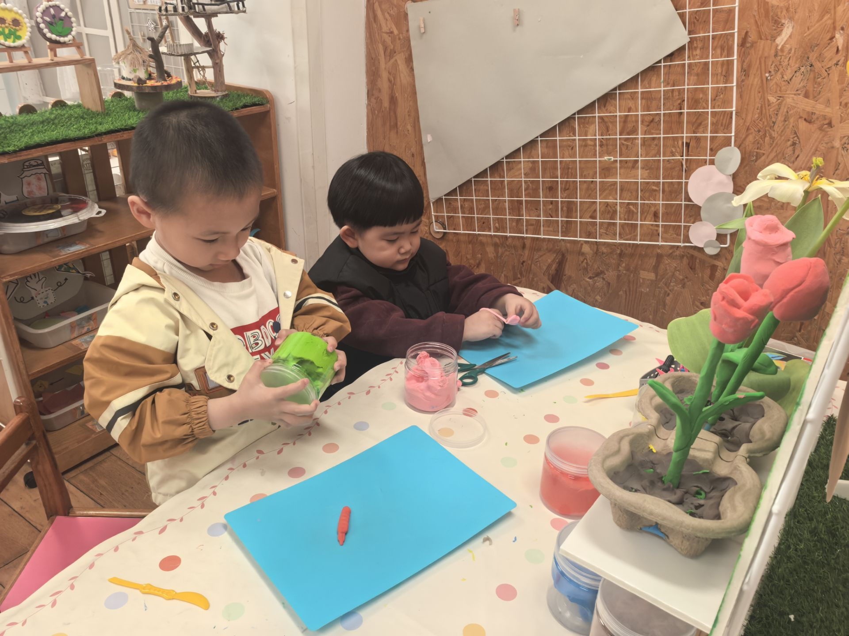  创意坊--郁金香 | 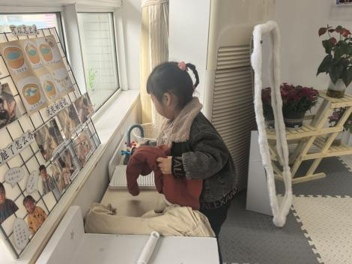  娃娃家--洗衣服 | 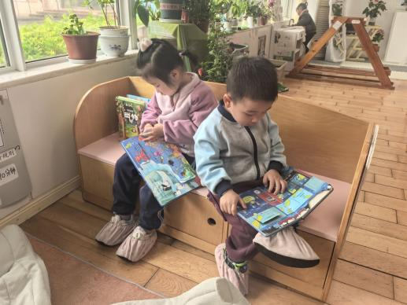  图书角-绘本花园
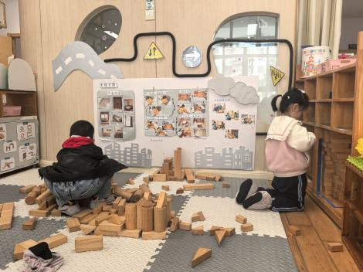  地面建构--春天的公园 | 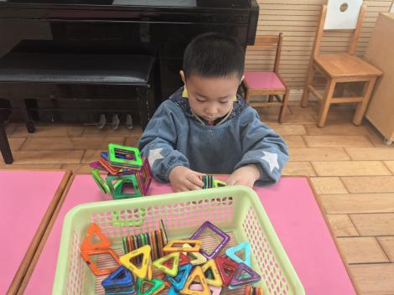桌面建构-磁力片 | 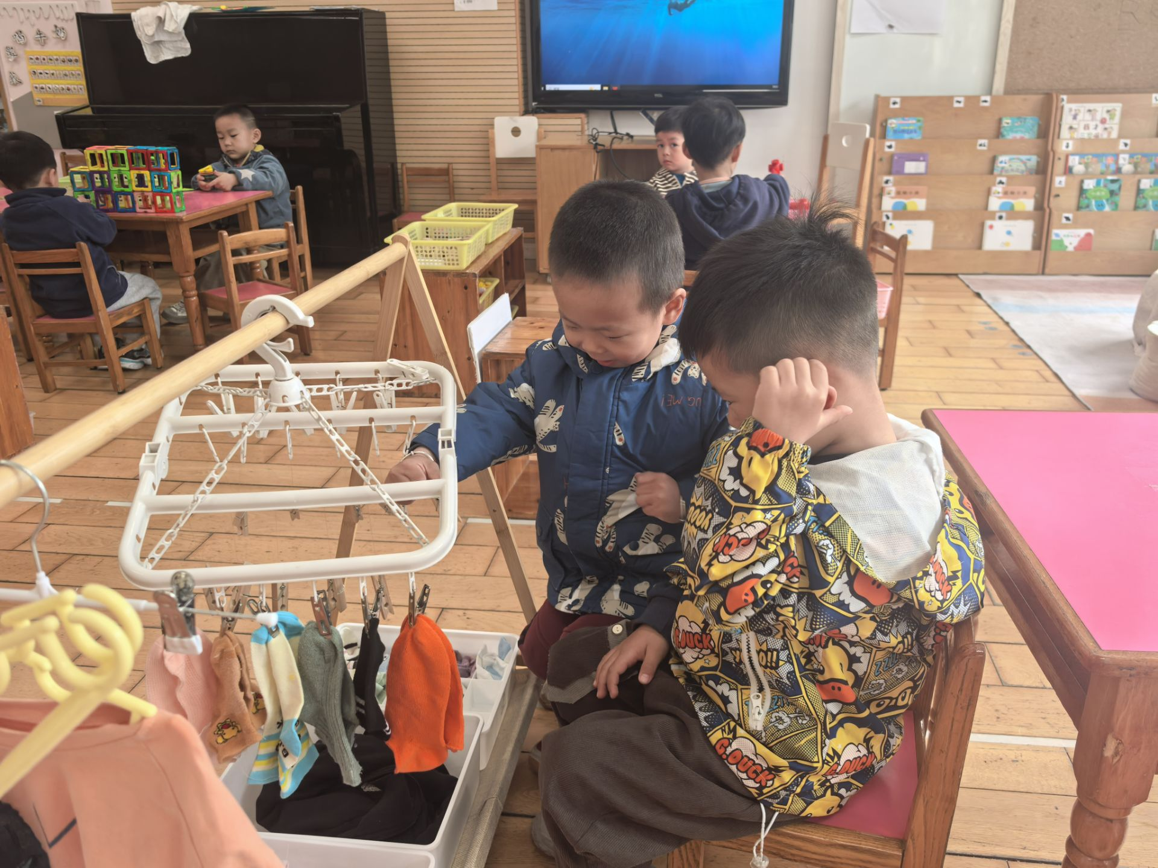  生活区--夹袜子
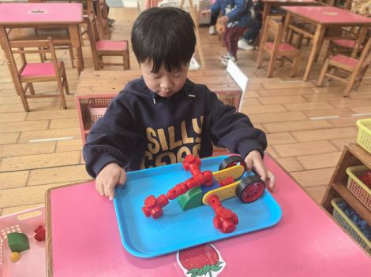  科探区--磁力大师 | 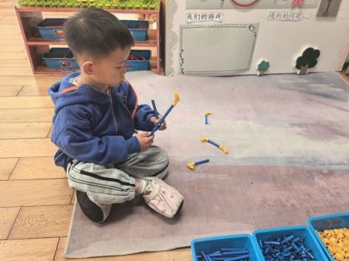  万能工匠区--旋转风车 | 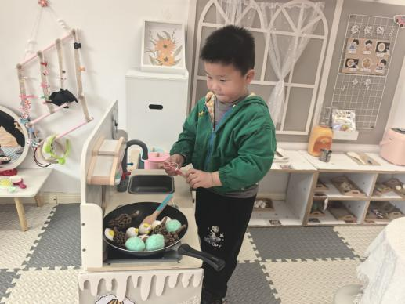  娃娃家--做饭

生活活动情况：
1.午餐情况：
今天的午饭吃的麦片饭、红汤鳕鱼、菠菜炒蘑菇、香菜鸭血牛肉丸汤。小朋友们都能独立用餐，举手示意老师盛汤。用餐中大家能在提醒下端正坐姿，尽量保持桌面的整洁，用餐后能自主收拾好碗、勺子，再洗手、漱口、擦嘴巴，逐步养成良好的用餐习惯。刘珺玮用餐速度过慢，老师喂饭菜。
2.午睡情况：
小朋友们能在老师的提醒下，有序小便进入午睡室，并将脱下来的衣裤整理好，放在脚边，安静入睡。
家园合作：
1.动态上的照片，仅作为老师观察时的随拍，并不是所有孩子的照片都会呈现。
2.快乐家园还没有带来的孩子，记得明天带来哦。

